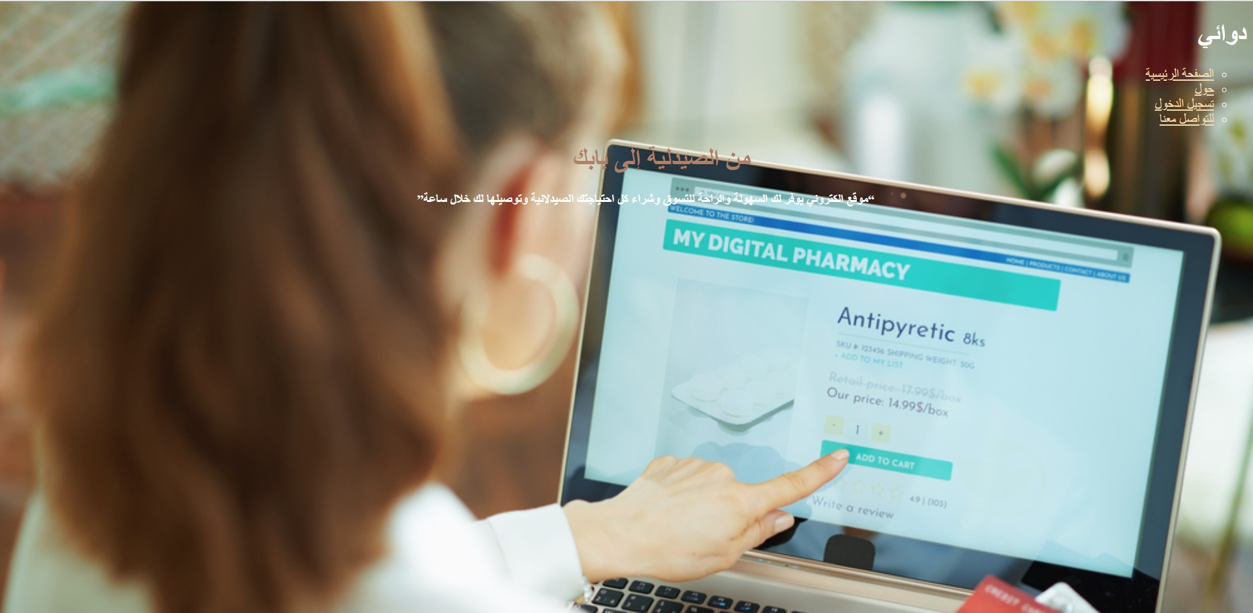الصفحة الرئيسية

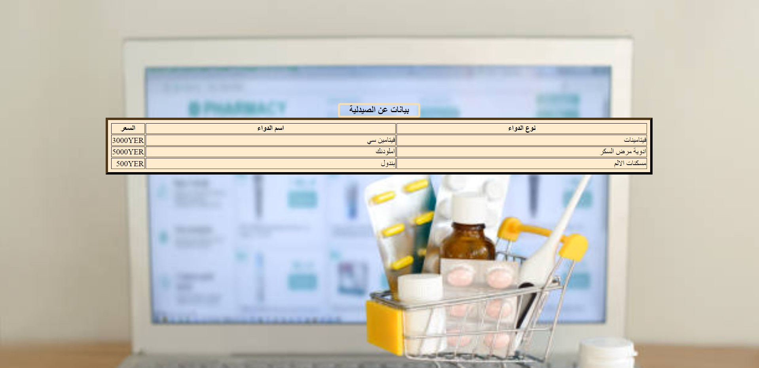**صفحة حول**

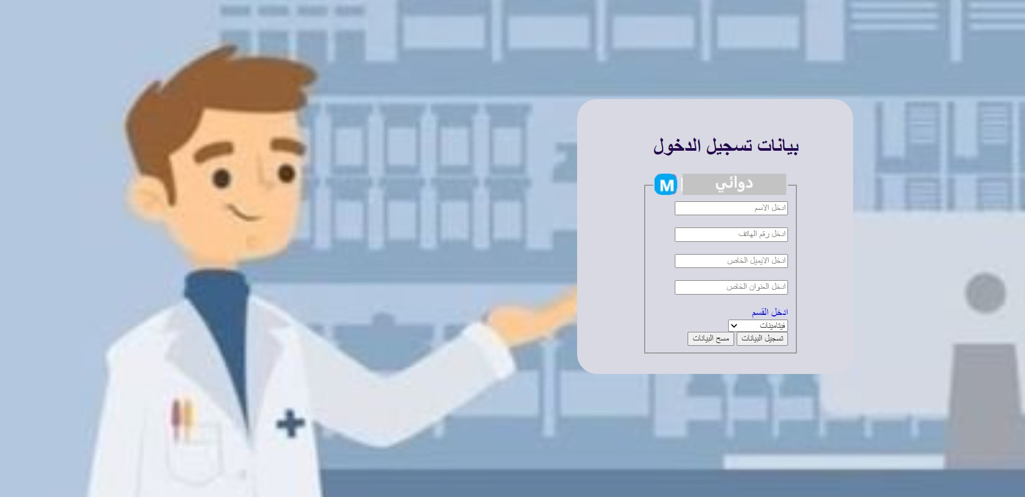**صفحة تسجيل الدخول**

**صفحة للتواصل معنا**

**المطلوب:**

* **تصميم جميع الصفحات الموجودة في الملف حيث الروابط الموجودة في الصفحة الرئيسية :**

**1-عند الضغط على الصفحة الرئيسية ينتقل للصفحة الرئيسية نفسها**

**2- عند الضغط على حول ينتقل لصفحة حول**

**3- عند الضغط على تسجيل الدخول ينتقل لصفحة تسجيل الدخول**

**4- عند الضغط على للتواصل معنا ينتقل لصفحة للتواصل معنا**